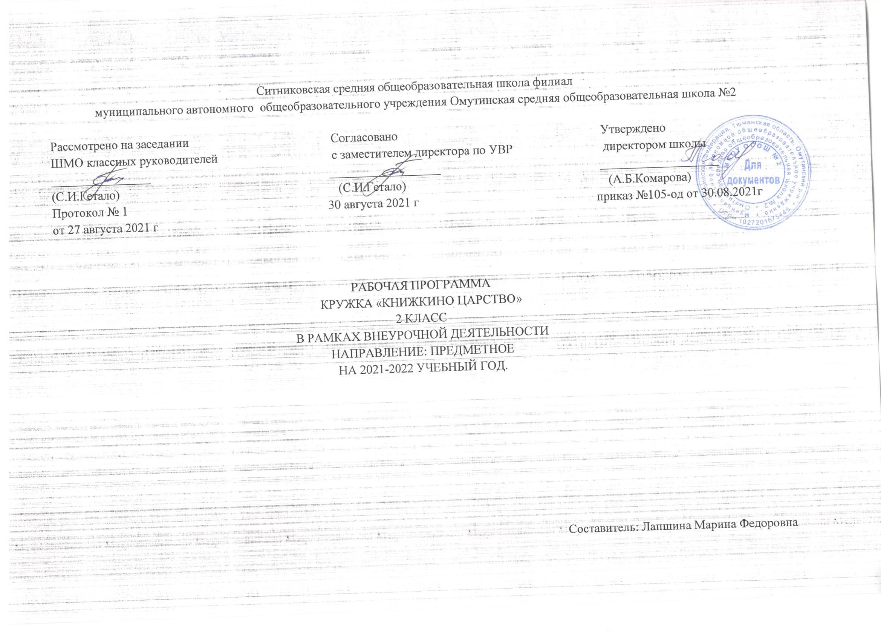
I. Планируемые результаты

Личностные, метапредметные и предметные результаты освоения учебного курса

Личностные результаты:
Ученик должен «уметь»:
искать:
опрашивать окружение;
консультироваться у учителя;
получать информацию;
думать:
устанавливать взаимосвязи между прошлыми и настоящими событиями;
критически относиться к тому или иному высказыванию, предложению;
уметь противостоять неуверенности и сложности;
занимать позицию в дискуссиях и вырабатывать свое собственное мнение;
оценивать произведения искусства и литературы;
сотрудничать:
уметь работать в группе;
принимать решения;
улаживать разногласия и конфликты;
договариваться; разрабатывать и выполнять взятые на себя обязанности;
приниматься за дело:
включаться в группу или коллектив и внести свой вклад;
доказать солидарность; организовать свою работу;
адаптироваться:
использовать новые технологии информации и коммуникации;
стойко противостоять трудностям; находить новые решения.
Из этого следует, что обучающиеся должны проявить способность мобилизовать полученные ранее знания, использовать практический опыт взрослых, проявить способность доказывать (обосновывать свою точку зрения), суметь организовать взаимосвязь прошлых и настоящих знаний в решении конкретной ситуации, т. е. пользоваться приобретенными ранее компетенциями. Знания, полученные таким образом, оказываются более прочными и качественными.
Метапредметные результаты УУД:
- занятия-конкурсы на повторение практических умений,
- занятия на повторение и обобщение (после прохождения основных разделов программы),
- самопрезентация (просмотр работ с их одновременной защитой ребенком),
- участие в литературных олимпиадах и конкурсах различного уровня.
- Кроме того, необходимо систематическое наблюдение за воспитанниками в течение учебного года, включающее:
- результативность и самостоятельную деятельность ребенка,
- активность,
- аккуратность,
- творческий подход к знаниям,
- степень самостоятельности в их решении и выполнении и т.д.
Предметные результаты:
- определять актуальность произведений для читателей разных поколений и вступать в диалог с другими читателями;
- размышлять о характере и поступках героя;
- выявлять в сказках характерные художественные приёмы и на этой основе определять жанровую разновидность сказки, отличать литературную сказку от фольклорной;
- умение читать по ролям, умение выделять главную мысль произведения;
В результате реализации программы учащиеся получат возможность научиться:
знать/понимать
• названия, основное содержание изученных литературных произведений, их авторов;
уметь
• читать осознанно текст художественного произведения «про себя» (без учета скорости); определять тему и главную мысль произведения;
• пересказывать текст;
• делить текст на смысловые части, составлять его простой план;
• составлять небольшое монологическое высказывание с опорой на авторский текст, оценивать события, героев произведения;
• читать стихотворные произведения наизусть (по выбору);
• создавать небольшой устный текст на заданную тему;
• приводить примеры произведений фольклора (пословицы, загадки, сказки);
• различать жанры художественной литературы (сказка, рассказ, басня), различать сказки народные и литературные;
• различать элементы книги (обложка, оглавление, титульный лист, иллюстрация, аннотация) использовать приобретенные знания

и умения в практической деятельности и повседневной жизни для:
• самостоятельного чтения книг;
• высказывания оценочных суждений о прочитанном произведении (герое, событии);
• самостоятельного выбора и определения содержания книги по ее элементам;
• работы с разными источниками информации (словарями, справочниками).

II. Содержание
1. Работа с книгой.
2. Круг чтения.
Круг чтения от класса к классу постепенно расширяет читательские возможности детей и их знания об окружающем мире, о своих сверстниках, об их жизни, играх, приключениях, о природе и ее охране, об истории нашей Родины, помогающие накоплению социально-нравственного опыта ребенка, обретению качеств «читательской самостоятельности».
При обучении детей чтению их знания должны пополниться и элементарными
понятиями литературоведческого характера: простейшими сведениями об авторе – писателе, о теме читаемого произведения, его жанре, особенностях малых фольклорных жанров (загадка, прибаутка, пословица, считалка). Дети получат первоначальные представления об изобразительных и выразительных возможностях словесного искусства (о «живописании словом», о метафоре, сравнении, олицетворении, ритмичности и музыкальности стихотворной речи).
Занятия кружка нацелены на развитие коммуникативности ребенка,
умение вести диалог, участвовать в беседе, слушать и дополнять товарищей, высказывать суждения и доказывать их правоту. При этом необходимо сохранять доброжелательный тон, эмоциональный характер речи, упражняясь во владении литературными нормами родного языка.
Работа с книгой: ориентировка в книге, умение различать основные элементы книги, определение содержания по названию (автор, заглавие), умение дать правильный ответ, о ком или о чем прочитанная книга. Ориентировка в группе книг, определение темы чтения, выбор книг по заданным признакам, по рекомендательному плакату и книжной выставке. Закрепление навыка коллективного воспроизведения прочитанного по вопросам учителя. Нравственная оценка ситуаций, поведения и поступков героев. Умение соотносить фамилии авторов с их книгами. Закрепление положительного отношения к самостоятельному чтению детских книг на уроке и во внеурочное время, самостоятельное разучивание игр из книг-сборников, умение содержать в порядке классный уголок чтения
Круг чтения: художественная и научно-популярная литература, произведения для самостоятельного чтения учащихся про себя и выборочного перечитывания вслух, стихи, рассказы, сказки о Родине, о детях, о подвигах, о животных и растениях, о приключениях и волшебстве, книги писателей родного края.
III. Календарно-тематическое планирование

Наименование тем | Всего часов | В том числе |  | Виды деятельности
Наименование тем | Всего часов | лекция | П/ р | Виды деятельности
1. Введение. Первые книги | 1 | 1 |  | Презентация, книжная выставка «История появления книги»
2. Периодические издания | 1 | 1 |  | Организовать выставку детских газет и журналов. Принести свой любимый журнал и рассказать о нем.
3. Справочная литература | 1 | 0,5 | 0,5 | Знакомство со справочной литературой, поиск информации
4. Любимая книга | 1 |  | 1 | Принести любимую книгу, рассказать о ней, нарисовать рисунок
5. Устное народное творчество | 1 | 1 |  | викторина
6/7.Русские народные сказки. Сказки народов мира. Мои любимые сказки (инсценировка). | 2 | 1 | 1 | Пересказ по иллюстрациям. Разыгрывание сказки по ролям.
8. Творческие поиски. «Меняем сказку». | 1 |  | 1 | Изменение начала, концовки, сюжета сказки.  Создаём свои сказки.
9.«Хорош тот, у кого умная голова и доброе сердце». | 1 |  | 1 | В. Сутеев «Палочка – выручалочка», «Мешок яблок», «Яблоко» Сочинение сказки о неживом предмете (портфель, кружка, ботинок, ручка и т.д.)
10/11.Л.Н.Толстой и его книги | 2 | 1 | 1 | Создание книжки-малышки
12. Рассказы Пришвина о природе | 1 | 1 |  | КВН по творчеству Пришвина.
13/14. Писатели о животных (Чарушин, Житков, Бианки) | 2 | 1 | 1 | Литературная викторина «Дерни за веревочку», рисунок.
15.Загадки о животных. Учись отгадывать загадки: сам догадайся и товарищу объясни. |  |  |  | Сеф «Ключ от сказки», К.И.Чуковский «Загадки», Русские народные загадки.  Разучить одну загадку наизусть. Поиск загадок для составления классного сборника загадок.
16. К.И. Чуковский. | 1 | 1 |  | Просмотр мультфильмов
17/18. Барто А.Г. | 2 | 1 | 1 | Стихотворный конкурс
19. Маршак С.Я. | 1 | 1 |  | Викторина
20/21. «Никто не забыт, ничто не забыто». | 2 | 1 | 1 | Совместное чтение книг о ВОВ. Подобрать пословицы и поговорки о Родине.  Выделение для себя нравственных качеств.  А.Гайдар « Поход», «Сказка о военной тайне» С.Могилевская «Рассказ о смелом барабанщике»
22. Н. Носов и его герои | 1 | 1 | 1 | Литературная игра «Я и мои друзья»
23. Произведения о ребятах – сверстниках. | 1 |  | 1 | Оформление выставки книг «Товарищам детям» Киселев « Мальчик Огонек», С.Михалков « Про мимозу», Н. Г. Гарин- Михайловский «Тёма и Жучка»Составление характеристики положительного и отрицательного героев. Пересказ от лица главного героя
24. В. Осеева «Хорошее» | 1 | 1 |  | Викторина «Как хорошо уметь читать».
25. Э. Успенский | 1 | 1 |  | Литературная игра «И в шутку и в серьез»
26.Драгунский «Тайное становится явным» | 1 | 1 |  | Викторина
27/28. Сказки Ш. Перро | 2 | 1 | 1 | Чтение сказок на выбор, творческая работа
29/30.Сказки Андерсена | 2 | 1 | 1 | Просмотр фильм, творческая работа
31.Проверка знаний | 1 |  | 1 | Выполнение тестовые задания
32. Итоговое занятие | 1 |  | 1 | Творческая работа на выбор
итого | 32

